Auszubildende der PCI in Augsburg verkaufen selbst gebackene Kuchen für den Muko-Aktiv Augsburg e.V.

Wenn die PCI-Kantine für den guten Zweck zur Patisserie wird

Das alljährliche Kuchenbacken der PCI-Auszubildenden hat fast schon Tradition: Die angehenden jungen Industriekaufleute, Chemielaboranten, Chemikanten und Fachkräfte für Lagerlogistik schnappten sich kurz vor Weihnachten die Rührgeräte und brachten selbst gebackene Kuchen mit. Zudem stellten sie eine Tombola auf die Beine. Der Gesamterlös, den die Geschäftsführung der PCI Augsburg GmbH auf 2.500 Euro aufgestockt hat, kam dem Muko-Aktiv Augsburg e.V. zugute.

Für den Kuchenverkauf waren die Auszubildenden der PCI Augsburg GmbH früh aufgestanden. Schon um sieben Uhr morgens bereiteten sie den Kuchenverkauf in der Augsburger Werkskantine vor. Die Azubis hatten selbst gebackene Kuchen, Muffins und Waffeln mitgebracht, unterstützt wurden sie von begeisterten Hobbybäckern unter den Werksmitarbeitern. Diese ließen sich die süßen Köstlichkeiten für den guten Zweck dann auch schmecken.
Zusätzlich veranstalteten die PCI-Nachwuchskräfte eine Tombola und verlosten dabei Gewinne wie Kaffeebecher und Smoothie-Maker.

Am Ende waren die Kuchenbleche und Lostrommeln leer und die Kasse voll. Die Azubis hatten über 1.000 Euro eingenommen. Die PCI-Geschäftsführung stockte die Summe auf 2.500 Euro auf. „Den Einsatz unserer Azubis schätzen wir sehr und möchten als PCI dazu beitragen, dass für den guten Zweck noch mehr Geld zusammenkommt“, sagt Manuel Rez, Leiter Marketing & Zentrale Anwendungstechnik PCI Gruppe, bei der Spendenübergabe.

Der gesamte Erlös ging an den Muko-Aktiv Augsburg e.V. Der Verein setzt sich für Kinder, Jugendliche und Erwachsene ein, die an der unheilbaren Erbkrankheit Mukoviszidose erkrankt sind. Die PCI unterstützt regelmäßig soziale Projekte und engagiert sich dabei vor allem in der Region – und das gemeinsam mit ihren Auszubildenden.

Für einen PCI-Mitarbeiter hat die Spendenaktion eine ganz besondere Bedeutung: Alexander Tenscher ist selbst aktives Vereinsmitglied bei Muko-Aktiv: „Das Engagement aller Beteiligten war großartig. Mit ihrem Kuchenverkauf haben die Azubis eine stattliche Summe zusammengebracht. Darüber und dass unsere Geschäftsleitung mit ihrem Beitrag den Verein zusätzlich unterstützt, freue ich mich riesig. Denn es zählt jeder Cent.“

Bildmaterial:
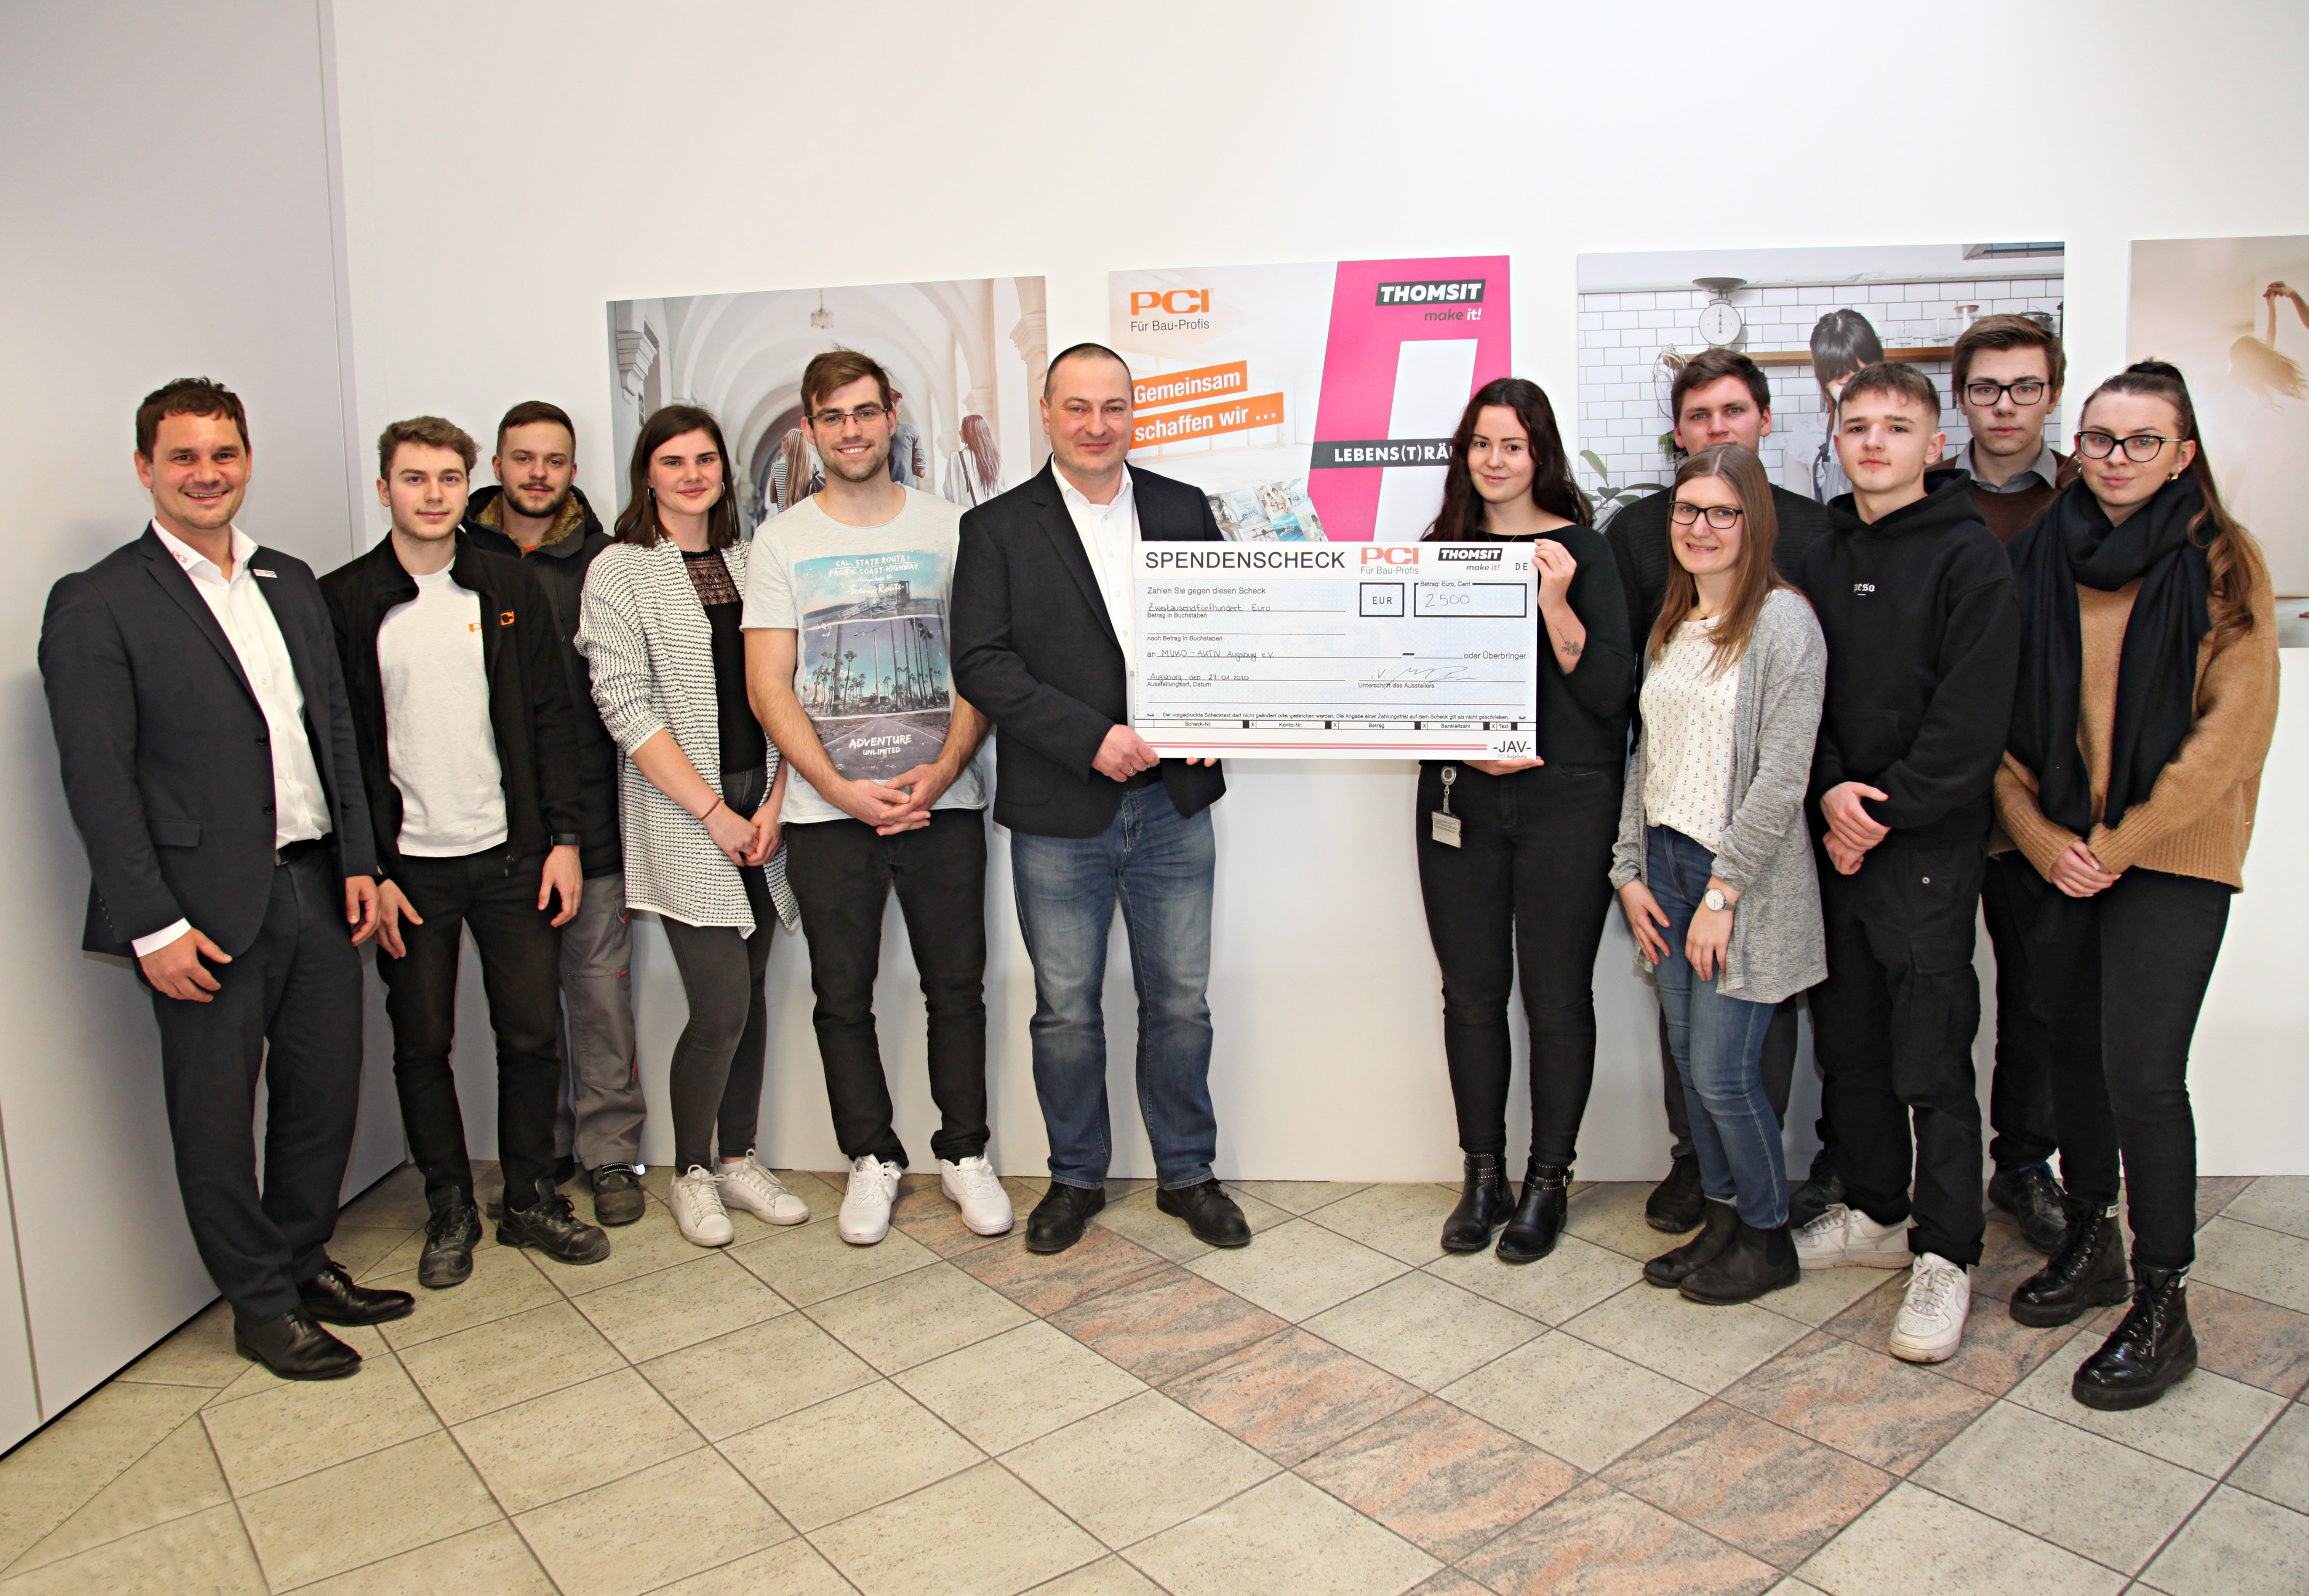

Mit ihrem Kuchenverkauf nahmen die Auszubildenden der PCI Augsburg GmbH über 1.000 Euro ein. Die Spende an den Muko-Aktiv Augsburg e.V. erhöhte die Geschäftsleitung auf 2.500 Euro. Stolz präsentieren die Azubis den Scheck - zusammen mit Manuel Rez, Leiter Marketing & Zentrale Anwendungstechnik PCI Gruppe, stellvertretend für die Geschäftsleitung (links im Bild), sowie PCI-Mitarbeiter Alexander Tenscher (6. von links).

Link zum Download:
https://pics.pci-augsburg.com/php/index.php?database=1&downloadimage=61484&size=5292x3660&format=&time=1612393199&check=d685d1f66c2cdc1d8a4c59ecf6f253c2

Über PCI
PCI Augsburg GmbH ist Teil des Unternehmensbereichs Bauchemie der BASF und führend im Bereich Fliesenverlegewerkstoffe für Fachbetriebe in Deutschland, Österreich und der Schweiz. Das Unternehmen bietet außerdem Produktsysteme für Abdichtung, Betonschutz und -instand-setzung sowie ein Komplettsortiment für den Bodenleger-Bereich an. Die PCI Gruppe beschäftigt europaweit über 1.200 Mitarbeiterinnen und Mitarbeiter und erwirtschaftete im Jahr 2019 einen Umsatz von deutlich über 300 Millionen € netto. Weitere Informationen zur PCI im Internet unter
www.pci-augsburg.de.

Über BASF
Chemie für eine nachhaltige Zukunft, dafür steht BASF. Wir verbinden wirtschaftlichen Erfolg mit dem Schutz der Umwelt und gesellschaftlicher Verantwortung. Rund 122.000 Mitarbeiter arbeiten in der BASF-Gruppe daran, zum Erfolg unserer Kunden aus nahezu allen Branchen und in fast allen Ländern der Welt beizutragen. Unser Portfolio haben wir in sechs Segmenten zusammengefasst: Chemicals, Materials, Industrial Solutions, Surface Technologies, Nutrition & Care und Agricultural Solutions. BASF erzielte 2018 weltweit einen Umsatz von rund 63 Milliarden €. BASF-Aktien werden an der Börse in Frankfurt (BAS) sowie als American Depositary Receipts (BASFY) in den USA gehandelt. Weitere Informationen unter www.basf.com.

________________________________________
Ansprechpartner für Redakteure:
Christian Kemptner

PCI Augsburg GmbH
Tel.: +49 (821) 5901-351
Fax: +49 (821) 5901-416

E-Mail: christian.kemptner@basf.com

